COMPTE RENDU DE LA REUNION DU 2 JUIN 2019
Présents : Armelle, Jean-René, Claude P, Sara, Bernard, Marie T, Claude J, Céline, Éric, Janine, Paulette, Henri
Excusés : Joël, Marie-Claire, Catherine, Sébastien, Evelyne, Paul
Approbation du dernier CR
Approbation à l’unanimité.
Point sur les décisions
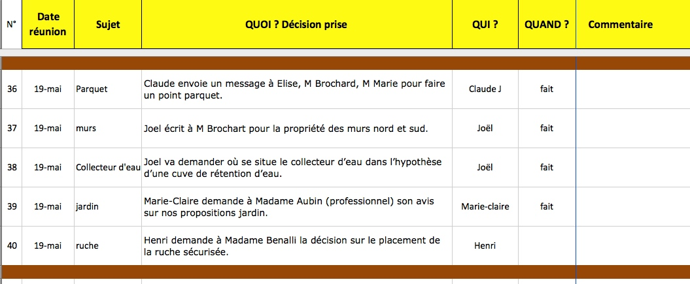Henri demande à Madame Benalli courant juin.
Claude a fait un point global avec Elise, M Marie et n’a pas de retour.
Henri a appelé Elise qui lui spécifié que ce n’est pas possible pour les poutres apparentes (problème d’étanchéité).
CR de visite jardin St Laurent (conseils de Mr et Mme Aubain)
- Zones d’intimité :
Il est nécessaire que toute la zone de proximité reste intime pour les riverains sans toutefois devenir privative. La vue dans les appartements de RDC sera masquée en saison d’été par des plantes annuelles, colorées, pas trop hautes qui n’entraveront pas la luminosité des apparts l’hiver.
- Des plantes annuelles pourront probablement convenir par ex : aneth, graminées, ancolies, alstromères, lychnis, sauges rouges, pommiers d’amour, graminées, pivoines arbustives, iris, ancolies, asters etc.
- Mur en pierre et parpaings derrière l’espace des parkings : L’habiller avec des lianes de type chèvrefeuille, mûrier, etc.
- Fruits rouges : Un arbuste très productif : Le tayberry qui peut pousser soit en milieu de parcelle sur des tipis en bambou de 2 à 4 mètres de hauteur, soit sur un fil le long d’un mur. C’est un hybride framboisiers/mûriers
- Aromates : Les implanter dans des zones assez proches des appartements pour pouvoir aller les cueillir aisément.
- Permaculture : Zone potagère très fertile enrichie avec les déchets de tonte, le broyats de végétaux, etc
Ils sont prêts à nous donner leur avis sur notre projet lorsqu’il aura avancé.
Notre jardin
Benoit rappelle que l’entreprise devra nous planter des charmilles, 6 arbres. Il faudrait dire à l’entreprise ce que l’on souhaite réellement. Elise Lambert gère l’ensemble.
Choix du groupe :
- Charmilles : choix d’espèces variées utiles (environnemental, humain, social). Le GT jardin fait des suggestions.
- Fruitiers (pommiers / poiriers / cognassiers / pruniers / noisetiers ?). Jean-René rappelle que l’on plante les fruitiers en novembre.
Deux entrées sont souhaités : un portail vers les parkings / un portillon vers l’Ehpad (attention pas prévu dans le budget).
Après définition des essences, le GT jardin demandera à Elise Lambert le surcoût pour :
- 2ème grillage (jardin)
- Portail et portillon
Claude P intervient en disant que les racines des thuyas vont poser un problème pour le potager.
Eric suggère qu’il y ait un groupe travail concernant les coûts supplémentaires :
- Salle commune : séparation cuisine / salle
- Espace de stockage : étagères ?
- Garage à vélos : aménagement
- Jardin : cuve (8 000 €), porte, portillon
- Cuisine : lave-vaisselle, frigo…
Nous n’avons pas le plan concernant les évacuations des eaux.
Projet article de presse
A voir avec Joël. Article : mi-juin ?
IRTS : Paulette propose de présenter notre projet (18 juin).
24h pour Calmette
Pour des échanges conviviaux et quelques groupes de travail.
Meilleures dates :
- dimanche 28 juillet
- samedi 3 et dimanche 4 août
- dimanche 1er septembre
Pour ceux qui ont répondu et présents : du samedi 31 août 16h au dimanche 1er septembre (16h).
Questions diverses
Aménagement pièces communes :
Bernard a renvoyé le tableau à compléter.
Séparation salle commune.
Joël pose la question à Elise concernant la hauteur des murs dans la salle commune.
Candidature
Une américaine semble motivée et intéressée. Sara a envoyé les informations. Pas de retour pour l’instant.
Logiciel Vilogi
Éric a travaillé sur le sujet. Il a demandé à Antoine de lui faire un briefing.
Benoit et anne-So ont aussi travaillé sur Vilogi. ils échangeront avec Eric jeudi 6 à 16h.
Option possible : formation à 200€ pour 2h d’appels téléphoniques, avec un spécialiste. On n'est pas obligé de se décider tout de suite pour cette option.
Relevé des décisions
GT jardin :
- Proposition des essences
- Identification des descentes des évacuations d’eau
Joël :
- Contacte Ouest France pour un article éventuel
- Contacte Elise pour les cloisons de la salle commune
- Demande de la date de la prochaine réunion de chantier avec M Marie
Janine envoie d’un mail à l’ensemble du groupe pour les 24h Calmette pour le 31 août 16h au 1er septembre 16h. Invitation d’Annick et Tahar pour le repas.
Claude J relance pour le mail envoyé le mois dernier.
Date de la prochaine réunion : 23 juin à 17h50.
Ordre du jour de la prochaine réunion :
Bilan réunion chantier
Compte-rendu du GT jardin.

